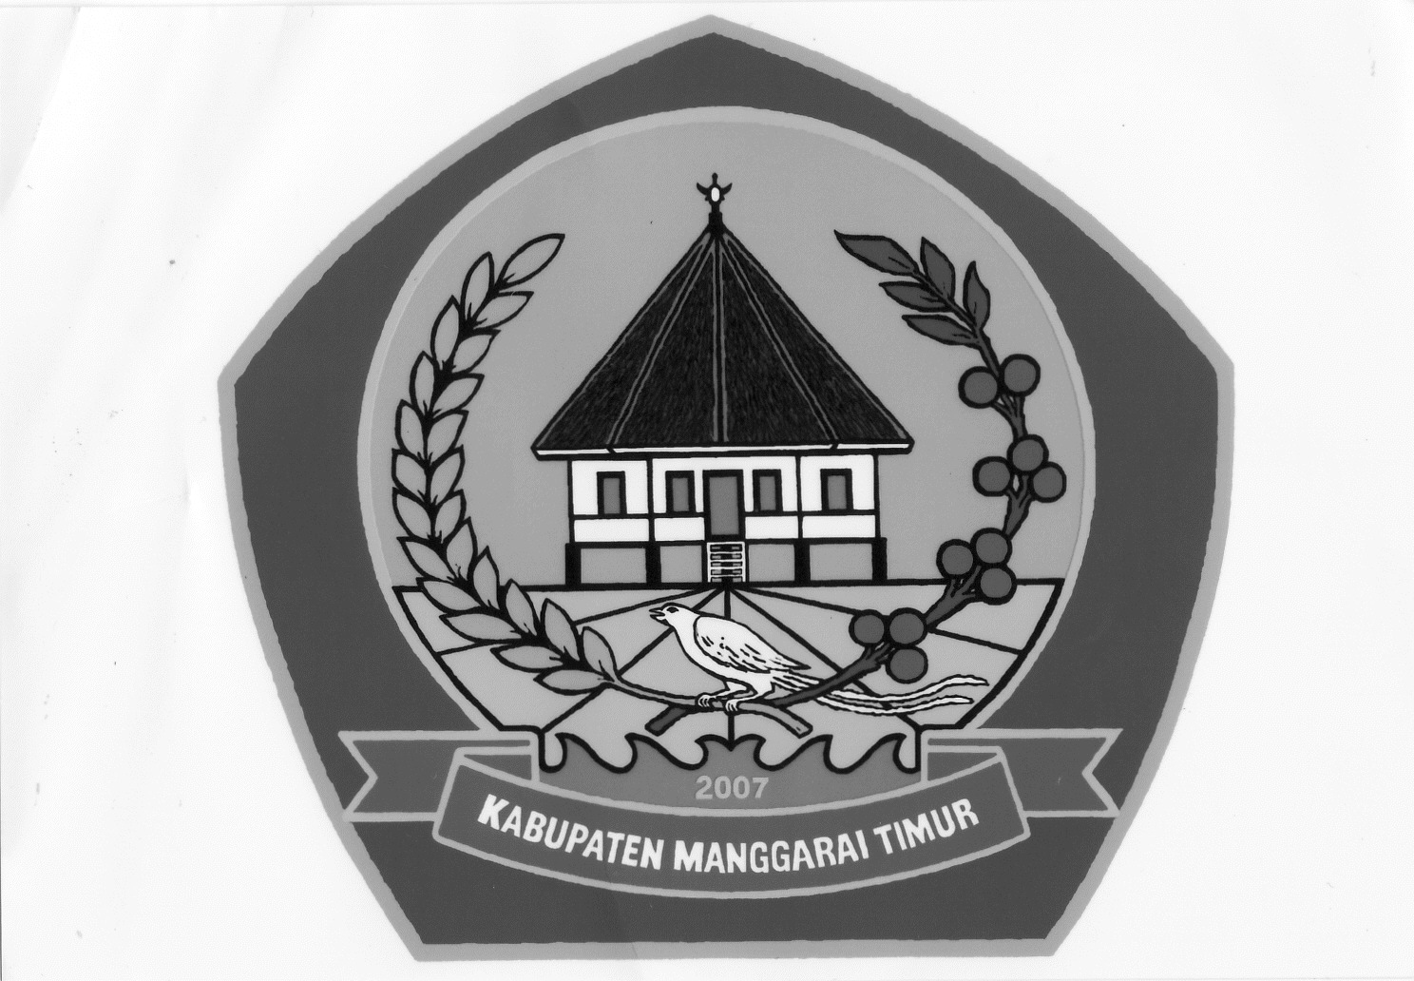**PEMERINTAH KABUPATEN MANGGARAI TIMUR**

**KECAMATAN KOTA KOMBA UTARA**

DESA MOKEL

**SURAT KETERANGAN JUAL BELI HEWAN**

NOMOR : Pem.042.2/ 164 / X /2024

Yang bertanda tangan di bawah ini:

Nama : **Fransiskus Kelang**

Jabatan : Kepala Desa Mokel

Alamat : Pedak, Desa Mokel

Dengan ini menerangkan bahwa :

Nama : **Kanisius Paus**

Alamat : Paleng, RT.011/RW.006 Dusun Paleng Desa Mokel

Benar - benar memiliki HEWAN , dengan jenis sbb.:

1. KERBAU :

Jantan : ekor

Betina : ekor

Jumlah : ekor

1. KUDA :

Jantan : ekor

Betina : ekor

Jumlah : ekor

1. KAMBING :

Jantan : ekor

Betina : ekor

Jumlah : ekor

**T O T A L** : ekor

Yang dijual kepada :

Nama : Daeng Jai

Tujuan : CV. Putra Tengku Romot

Demikian Surat Keterangan ini dibuat untuk dapat dipergunakan seperlunya.

Dikeluarkan di : Pedak Desa Mokel

Pada Tanggal : 2024

Kepala Desa Mokel

**Fransiskus Kelang**



**PEMERINTAH KABUPATEN MANGGARAI TIMUR**

**KECAMATAN KOTA KOMBA**

DESA MOKEL

SURAT KETERANGAN JUAL BELI HEWAN

NOMOR : Pem.042.2/ 239/ XII /2021

Yang bertanda tangan di bawah ini:

Nama : VINCENTIUS RAN RIWU

Jabatan : Kepala Desa Mokel

Alamat : Pedak, Desa Mokel

Dengan ini menerangkan bahwa :

Nama : Agustinus Semai

Alamat : Paleng RT.011/RW.006 Dusun Paleng Desa Mokel

Benar - benar memiliki HEWAN KERBAU dan KUDA dengan jenis sbb.:

1.KERBAU :

Jantan : ekor

Betina : ekor

Jumlah : ekor

2.KUDA :

Jantan : ........ekor

Betina : .........ekor

Jumlah :............. ekor

3.SAPI :

Jantan : ........ekor

Betina : .........ekor

Jumlah :............. ekor

**T O T A L** :  ekor

Yang dijual kepada

Nama : Pa Mansur

CV. Putra Tengku Romot.

Demikian Surat Keterangan ini dibuat untuk dapat dipergunakan seperlunya.

Dikeluarkan di : Pedak Desa Mokel

Pada Tanggal : 10 Desember 2021

Kepala Desa Mokel

VINCENTIUS RAN RIWU

**PEMERINTAH KABUPATEN MANGGARAI TIMUR**

**KECAMATAN KOTA KOMBA UTARA**

DESA MOKEL

SURAT KETERANGAN JUAL BELI HEWAN

NOMOR : Pem.042.2/ 50 / IV /2021

Yang bertanda tangan di bawah ini:

Nama : VINCENTIUS RAN RIWU

Jabatan : Kepala Desa Mokel

Alamat : Pedak, Desa Mokel

Dengan ini menerangkan bahwa :

Nama : Agustinus Mai

Alamat : Paleng RT.011/RW.006 Dusun Paleng Desa Mokel

Benar - benar memiliki HEWAN KERBAU dengan jenis sbb.:

1.KERBAU :

Jantan : ekor

Betina : ekor

Jumlah : ekor

**T O T A L** **: ekor**

Yang dijual kepada :

Nama : Pa Mansur

CV. Putra Tengku Romot.

Demikian Surat Keterangan ini dibuat untuk dapat dipergunakan seperlunya.

Dikeluarkan di : Pedak Desa Mokel

Pada Tanggal : 23 April 2021

Kepala Desa Mokel

VINCENTIUS RAN RIWU

PEMERINTAH KABUPATEN MANGGARAI TIMUR

KECAMATAN KOTA KOMBA

DESA MOKEL

SURAT KETERANGAN JUAL BELI HEWAN

NOMOR : Pem.042.2/ 09 /II/2021

Yang bertanda tangan di bawah ini:

Nama : VINCENTIUS RAN RIWU

Jabatan : Kepala Desa Mokel

Alamat : Pedak, Desa Mokel

Dengan ini menerangkan bahwa :

Nama : Wihelmus Pasti

Alamat : Randang RT.009/RW.005 Dusun Paleng Desa Mokel

Benar - benar memiliki HEWAN KERBAU dan KUDA dengan jenis sbb.:

1.KERBAU :

Jantan : 2 ekor

Betina : 4 ekor

Jumlah : 6 ekor

2.KUDA :

Jantan : ekor

Betina : ekor

Jumlah : ekor

**T O T A L** : 6 ekor

Yang dijual kepada :

Nama : Pa Mansur

CV. Putra Tengku Romot.

Demikian Surat Keterangan ini dibuat untuk dapat dipergunakan seperlunya.

Dikeluarkan di : Pedak Desa Mokel

Pada Tanggal : 08 Pebruari 2021

Kepala Desa Mokel

VINCENTIUS RAN RIWU